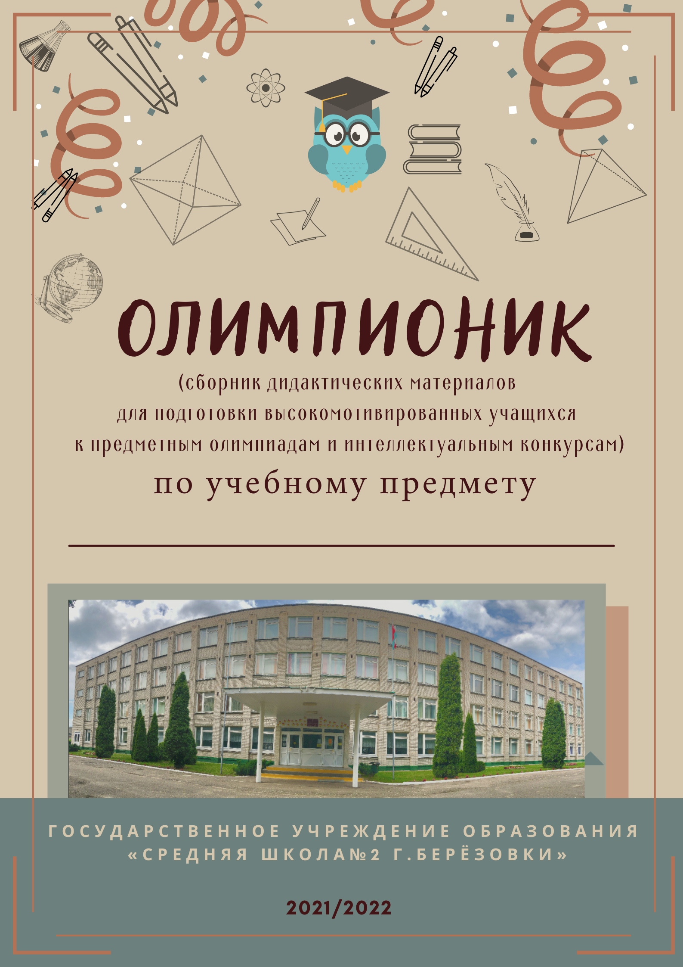

Информатика

Решайте задачи, побольше и разные – абстрактные и содержательные, «на 5 минут» и «на день работы». Все это обязательно пригодит

Оглавление
ВВЕДЕНИЕ 3
Олимпиада по физике 7 класс 4
Решение задач 7 класс 5
Олимпиада по физике 8 класс 7
Решение заданий 8 класс 8
Олимпиада по физике 8 класс 9
Решение задач 8 класс 10
Олимпиада по физике 9 класс 13
Решения заданий 9 класс 15
Олимпиада по физике 10 класс 16
Решения заданий 10 класс 17
Олимпиада по физике 11 класс 20
Решения заданий 11 класс 21

ВВЕДЕНИЕ
Одним из важных условий, выполнение которых позволит вам стать хорошим программистом, является большой опыт решения задач по программированию.
Пойа писал, что решение задач – это практическое искусство, подобно плаванию, или катанию на лыжах, или игре на пианино: вы можете научиться этому, только практикуясь. Он сравнивал, что если вы захотите научиться плавать, то вынуждены будете зайти в воду, а если вы захотите стать человеком, хорошо решающим задачи, вы вынуждены их решать.
Историческая справка Джордж Пойа преподавал математику в Стэндфордском университете (Калифорния). Он известен своими статьями о решении задач. Однажды он написал: «Пытаясь решать задачи, вы должны наблюдать и повторять то, что делают другие, когда решают задачи, и в конце концов вы учитесь решать задачи, решая их».
Общая схема решения задачи
1. Чтение условия
На этом этапе необходимо внимательно прочесть условие, не пропуская ни одной фразы. Типичные проблемы:
- в обстановке соревнований сложно быть внимательным. Отведите достаточно времени на спокойное чтение условия. Отдохните полминуты, чтобы сконцентрироваться, но не спешите читать условие «наискосок». Неверное понимание условия может привести к тому, что вы будете решать совершенно другую задачу, а не ту, что сформулирована;
- обычно в условии есть так называемое «литературное введение», придающее задаче сюжет. Чтение такого описания обычно утомляет, отвлекает, а также расслабляет, так как авторам задач обычно не чуждо чувство юмора. Однако будьте осторожны: во введении может, прямо или косвенно, содержаться важная информация, касающаяся условия. Обычно это делают не очень внимательно, выискивая начало содержательного текста, который скорее всего пойдет потом без перерыва.
Будьте внимательны, ошибки при чтении условия дорого обходятся.
2. Построение математической модели.
На этом этапе необходимо понять, в чем заключается задача – построить ее математическую модель «в голове». Это означает достаточно формально и математически строго понять условие.
Понять условие – это, как правило, научиться вручную, с помощью ручки и листа бумаги, находить ответ для простых наборов входных данных (тестов). Кстати, полезно не только научиться, но и проделать это для нескольких таких тестов.
3. Построение общей схемы решения.
Теперь следует перейти от понимания того, что необходимо сделать, к пониманию того, как это сделать.
- Решение большого количества задач можно получить, разбив задачу на подзадачи («кирпичики»)
- Не все задачи решаются построением из «кирпичиков». Решение задачи может базироваться на математических идеях, которые необходимо просто придумать.
- При решении сложной задачи, к которой никак не подступиться, имеет смысл некоторое время «продолбить» ее стандартными методами. Это может не привести к решению, а может привести и к неправильному решению, внешне похожему на правильное. Однако такой подход оправдан хотя бы потому, что большинство задач только на первый взгляд – сложные.

Олимпиада по физике 7 класс
1. Для перевозки учащихся из Минска в лагерь «Зубренок» организована колонна, состоящая из автобусов, расстояние между которыми одинаковое. После разрешающего сигнала инспектора милиции, сопровождающего колонну, первый автобус начинает движение, затем с задержкой начинает разгоняться второй автобус, и так далее. Все автобусы разгоняются прямо пропорционально времени движения, достигают скорости и далее движутся равномерно. Найдите длину колонны после того, как разгонится последний автобус, если начальная длина колонны . Время разгона больше времени .
2.Спортсмен-фристайлист массой начинает без начальной скорости разгоняться по склону горы высотой (рис. 1). Гора плавно переходит в трамплин высотой . Длина пути спортсмена по горе , по трамплину . Определите силу трения скольжения, действующую на спортсмена при движении по трамплину, если при движении по горе на него действует сила трения скольжения , а в точке В в момент отрыва от трамплина скорость спортсмена достигает .
3. Ячмень загрузили в кузов зерновоза, насыпав слой зерна высотой . При этом зерно создало давление на дно зерновоза . Определите, сколько процентов от объема ячменя занимает воздух, находящийся между зернами. Плотность каждого зерна ячменя .
4.Три одинаковых вертикальных цилиндрических сообщающихся сосуда частично заполнены водой плотностью . На поверхности воды находятся невесомые гладкие диски, герметично отделяющие воду от атмосферного воздуха. В среднем сосуде диск прикреплен ко дну сосуда легкой недеформированной пружиной (рис. 2). На рисунке 3 представлен график зависимости силы упругости , возникающей в пружине, от величины ее растяжения. На диск в левый сосуд медленно поставили цилиндр массой , и все диски сместились. Определите, насколько растянулась пружина, когда система пришла в равновесное состояние. Площадь поперечного сечения каждого сосуда . Вода из сосудов не выливается. Коэффициент . Трением, объемом пружины и сжимаемостью воды пренебречь.

Решение задач 7 класс
1.За время разгона каждый автобус проезжает путь (1), где – средняя скорость разгона. К моменту времени, когда последний автобус завершит разгон, первый проедет путь (2), где – время равномерного движения первого автобуса. Длина движущейся колонны после того, как разгонится последний автобус, (3). Из уравнений (1), (2) и (3) получим (4). Ответ задачи от не зависит. Длина колонны .
Рассмотрим графическое решение задачи. Построим график зависимости скорости движения автобусов от времени (рис. 1). На рисунке показан график скорости первого и одиннадцатого автобусов. Площадь, выделенная на рисунке, численно равна разности путей первого и последнего автобусов: . Поэтому длина колонны .
2. Вначале спортсмен обладал потенциальной энергией (1). В момент отрыва от трамплина спортсмен обладал потенциальной (2) и кинетической (3) энергиями. На участке горы СА сила трения совершила работу (4). На участке АВ силой трения совершена работа (5). По закону сохранения энергии (6). Подставим (1)-(5) в (6), получим: (7). Искомая сила трения или .
3. Выделим в кузове зерновоза вертикальный столб зерна с площадью основания . Объем этого зерна (1). Объем ячменя (без воздушных промежутков) (2). Давление зерна на дно зерновоза (3). Из (3) масса ячменя (4). Объем ячменя (5). Объем воздуха, находящегося между зернами, от всего объема зерна составляет (6). Подставив (1) и (5) в (6), получим (7) или .
4. На рисунке 1 показано конечное положение дисков в каждом сосуде. Давление на уровне АВ во всех сосудах одинаковое: (1). В первом сосуде (2), где – атмосферное давление. Во втором сосуде давление (3). Давление в третьем сосуде (4). Из свойства несжимаемости жидкости следует: (5). Подставим из (5) в (4), получим (6). Учитывая уравнение (1), приравняем (2) и (3), а также (2) и (6), запишем систему уравнений: (7), (8). Из графика следует, что сила упругости прямо пропорциональна удлинению пружины: (9), где – коэффициент пропорциональности, определяемый на основе графика. (10). Подставим искомое растяжение пружины в уравнение (9), получим: (11). С учетом (11) уравнение (7) примет вид: (12). Из уравнения (8) высота (13). Подставив (13) в (12), получим: (14). Из (14) следует ответ задачи: (15). С учетом данных задачи и уравнения (10) растяжение пружины .

Олимпиада по физике 8 класс
- По графику зависимости модуля скорости υ от времени t определите среднюю скорость на первой половине пути.
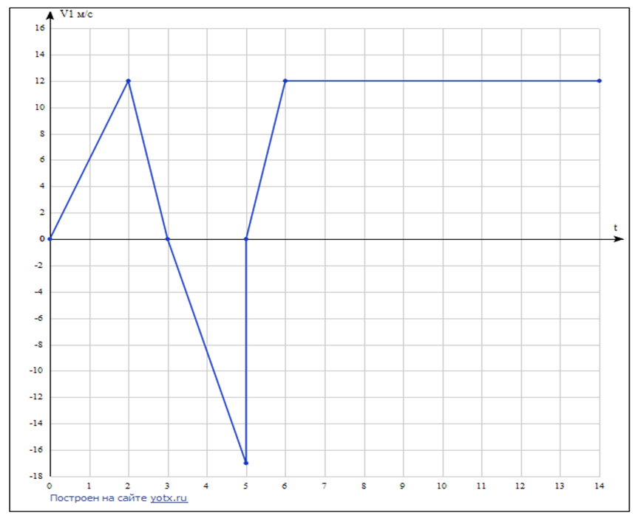
Рис.1
Группа ребят отправились на велосипедах на дачу и в течение 2 мин разогнались до скорости 12 м/с, но тут вспомнили, что забыли ключи от дачи, стали тормозить в течение 1 мин. Развернулись, и разогнавшись до скорости 18 м\с за 2 мин доехали до дома. Резко затормозили, взяли ключи и снова поехали на дачу, разогнавшись до 12 м/с. Двигаясь с постоянной скоростью через 8 мин ребята прибыли в пункт назначения. Определите среднюю скорость:
а) на первой половине пути;
б) на второй половине пути.
- В сообщающихся сосудах находится ртуть. Площадь сечения одного сосуда в два раза больше площади другого. Широкий сосуд доливают водой до края. На сколько сантиметров поднимется уровень ртути в другом сосуде? Первоначальный уровень ртути был расположен на 39,8 см ниже верхнего края сосуда. Плотность ртути в 13,6 раза больше воды.
- Кусок свинца ударяется о препятствие со скоростью 350 м/с. Какая часть свинца расплавится, если все тепло, выделяемое при ударе, поглощается свинцом? Температура свинца перед ударом 27 ^{о}С. Удельная теплота плавления свинца 25000 Дж/кг, с= 130 Дж/кг^{о}С, температура плавления свинца 327 ^{о}С.
- В тонкостенный сосуд с водой, объем которой 0,25 л, а температура 20^{о}С, поместили 50 г расплавленного свинца, имеющего температуру 400 ^{о}С. Какая температура установиться в результате теплообмена? Потерями тепла можно пренебречь. Удельная теплота плавления свинца 25000 Дж/кг, температура плавления свинца 327 ^{о}С, с= 130 Дж/кг^{о}С –твердого свинца, с=160 Дж/кг^{о}С – расплавленного свинца.
- Для накачивания керосина в бак используется насос, массовая подача насоса 20 кг/мин. Вычислите время, необходимое для наполнения бака, если его длина 2 м, ширина 150 см и высота 1800 мм. Плотность керосина 800 кг/ м³.

Решение заданий 8 класс
Первая задача
- Найти весь путь по графику: S=(3*12/2+(18*2)/2+(9+8/2) *12) 60=8280 м
- Найти половину пути S/2 = 4140 м
- Найти время, за которое велосипедисты проехали полпути, двигаясь с постоянной скоростью 12м/с; 4140: 12=345 с
- Найти время движения первой половины пути: 14*60 – 345= 495с
- Найти среднюю скорость на первой половине пути: 4140: 495=8,4( м/с)
- Найти среднюю скорость на второй половине пути – 12м/с – 2 балла.
Вторая задача
- Сделан правильный рисунок , за х- обозначено изменение уровня ртути в широком сосуде
- Записан и применен закон Паскаля: Р₁=Р₂; Ƿ_{в}gh₁=Ƿ_{рт}gh₂; Ƿ_{в}h₁=Ƿ_{рт}h₂
- Записано равенство объемов: V₁=V₂; 2S₁*х = S₁*(h₂ –х)
- Использовано уравнение 2 и 3, для нахождения высот х = Ƿ_{в}h₁ /3Ƿ_{рт}
- Получен результат: х=25мм
Третья задача
- Записан закон сохранения энергии: Е₂ –Е₁ =Q
- Записана формула кинетической энергии тела: Е =mv²/2, и Е₂ –Е₁ - Расписано Q: Q=Q₁+Q₂, где Q₁ = cm(t₂-t₁); Q₂ = m₂*λ
- Получить конечную формулу: cm(t₂-t₁)+ m₂*λ= mv²/2; m₂/m= (v²/2 - c(t₂-t₁))/ λ
- Получен ответ: m₂/m= 0,19 часть от всей первоначальной массы куска свинца.
Четвертая задача
- Выполнен рисунок (какие могут быть конечные варианты при остывании свинца): первый- вода просто нагреется, второй – вода нагреется до 100^{о}С и начнет испаряться
- Подсчитано количество тепла, которое необходимо затратить, чтобы данную воду нагреть до 100^{о}С – Q₁=c₁m₁(t₁₀₀ – t₁)=4200*0.25*80=84000 Дж
- Записать формулы для количества теплоты, которое выделиться при остывании и кристаллизации свинца, и остывании твердого свинца до температуры смеси: Q₂ = c₂m₂(t₂-t₃₂₇); Q₃ = m₂*λ; Q₄ = cm(t₃₂₇-t_{см}) .
- Рассчитать Q₂ и Q₃ ; Q₂= 160*0,05*73= 584 Дж; Q₃= 25000*0,05=1250 Дж; Q₂+Q₃-намного меньше Q₁ .
- Составляем уравнение теплового баланса и решаем.
Q₁+Q₂ +Q₃+Q₄ =0, где Q₁=c₁m₁(t_{см} – t₁);
- Получаем ответ t_{см}=24 ^{о}С .
Пятая задача
- Определен объем V=2*1,5*1,8=5,4м³ .
- Находим массу керосина m=ǷV= 800*5,4=4320 кг .
- Находим время накачки t=m/m_{о} в минутах, t=216 мин=3,6 ч .

Олимпиада по физике 8 класс
- На Полесье провели гонки на вездеходах. На рисунке 1 представлены графики скорости движения двух вездеходов, стартовавших одновременно и движущихся по одной и той же трассе в одном и том же направлении. Постройте график зависимости расстояния между вездеходами от времени их движения. Определите наибольшее расстояние между вездеходами.
- В теплоизолированном сосуде пренебрежимо малой теплоемкости находится вода и лед при температуре . В сосуд опускают нагреватель постоянной мощности и содержимому сосуда начинают сообщать тепловую энергию, периодически измеряя температуру в сосуде. За одну минуту () температура в сосуде не изменилась. К концу второй минуты температура в сосуде повысилась на , а к концу третьей минуты она повысилась еще на . Определите массу льда, первоначально содержащегося в сосуде. Удельная теплота плавления льда .
- К середине широкой горизонтальной трубы, закрытой с двух сторон пробками, припаяна узкая длинная вертикальная трубка (рис. 2). Площадь поперечного сечения узкой цилиндрической трубки . Поперечное сечение широкой трубы имеет форму квадрата, сторона которого . Через верхнее отверстие узкой трубки залили воду, заполнившую широкую трубу и поднявшуюся на высоту в узкой трубке. Определите, минимальную работу, которую надо совершить, чтобы медленно смещая правую пробку, левая пробка начала двигаться. Сила трения скольжения между каждой пробкой и трубой . Известно, что при смещении правая пробка не достигает середины трубы, а вода через верхний край вертикальной трубки не выливается. Плотность воды . Коэффициент .
- Вертикальный цилиндрический стеклянный сосуд площадью поперечного сечения заполнен до высоты проводящей жидкостью (электролитом) (рис. 3), удельное сопротивление которой . Сверху над электролитом расположен цилиндр из электропроводящего материала (эком) длиной и площадью поперечного сечения , касающийся поверхности электролита. Удельное сопротивление экома . К верхнему основанию цилиндра прикреплена металлическая сетка С в форме круга. В дно сосуда вмонтирован плоский круглый электрод Э. Между сеткой и электродом поддерживается постоянное напряжение . Цилиндр начинают погружать в электролит с постоянной скоростью . Определите количество теплоты, выделившееся на участке СЭ электрической цепи за время движения цилиндра.

Решение задач 8 класс

1. Так как вездеходы движутся в одном направлении, то скорость одного вездехода относительно другого равна разности скоростей. Рассмотрим скорость второго вездехода относительно первого: (1). Проанализировав графики, выделим четыре последовательных промежутка времени, на каждом из которых скорость не изменялась. На первом (), втором () и третьем () промежутке времени скорость второго вездехода превышала скорость первого на , и соответственно. На четвертом промежутке времени скорость второго вездехода была меньше скорости первого, поэтому . Расстояние между вездеходами на первых трех промежутках времени увеличивалось, а на четвертом уменьшалось: (1), (2), (3) и (4). На рисунке 1 построен искомый график . Наибольшее расстояние между вездеходами достигается в момент времени .

2. Очевидно, в течение первой минуты не весь лед растаял, так как температура содержимого сосуда не изменилась. Запишем уравнение теплового баланса: (1), где – масса растаявшего льда. За вторую и третью минуту температура в сосуде изменилась неодинаково, значит, в течение второй минуты таял оставшийся лед массой , и нагревалась вода от температуры до температуры . Уравнение теплового баланса имеет вид: (2), где и – соответственно первоначальная масса льда и воды в сосуде, – удельная теплоемкость воды. Искомая масса льда (3). Уравнение теплового баланса при нагревании воды в течение третьей минуты: (4). Из (1) и (3) следует: (5). Из (4) найдем: (6). Подставив (5) и (6) в (2), получим (7). Первоначальная масса льда в сосуде (8) или .
3. Левая пробка начнет двигаться, если к ней будет приложена сила . Это означает, что среднее давление воды должно увеличиться до (1). Это будет достигнуто, если из-за смещения правой пробки высота столба воды в узкой трубке увеличится до (2), где – повышение уровня воды в узкой трубке. Среднее давление на пробку (3). Из записанных уравнений (2) и (3) следует: (4). Из уравнений (1) и (4) высота (5). Используя свойство несжимаемости жидкости, запишем уравнение: (6), где – смещение правой пробки. Из уравнений (5) и (6) (7). Работа внешней силы равна сумме изменения потенциальной энергии воды в системе труб и работы по преодолению силы трения при перемещении правой пробки: (8). Найдем массу воды, которую вытеснит правая пробка: (9). Изменение потенциальной энергии этой воды (10). Работа силы трения (11). Ответ задачи: .
4. Цилиндр будет опускаться до дна сосуда в течение времени (1). Причем половину этого времени он будет погружаться в электролит. При движении цилиндра сопротивление цепи будет изменяться. Выделим три этапа: 1) цилиндр не погружен в электролит, но касается его поверхности; 2) цилиндр частично погружен в электролит; 3) цилиндр полностью погружен в электролит. На рисунке 1 показана схема электрической цепи, соответствующая первому этапу. Сопротивление последовательно соединенных проводников (2) или (3). Найдем закономерность, по которой будет изменяться сопротивление участка цепи, пока цилиндр будет погружаться в электролит. Рассмотрим некоторый момент времени . За это время цилиндр пройдет путь (4) и погрузится в электролит на глубину (5) (рис. 2). На рисунке 3 показана схема электрической цепи, соответствующая второму этапу. Сопротивление (6). Сопротивление (7) или (8). Сопротивление параллельно соединенных проводников (9) или (10). В (9) учтено, что . Сопротивление (11) или (12). Подставив (8), (10) и (12) в (6), получим (13). При погружении цилиндра в жидкость сопротивление цепи линейно уменьшается (формула (13)). В момент времени цилиндр полностью погрузится в жидкость. При этом сопротивление цепи станет (14) и дальше изменяться не будет. Построим график зависимости (рис. 4). Так как первый участок графика линейный, то среднее значение сопротивления . По закону Джоуля-Ленца или .

Олимпиада по физике 9 класс

1. Два спортсмена по команде тренера начинают бежать с линии старта по прямой дорожке в одном направлении. В определенные моменты времени они по свистку меняют свою скорость. Графики зависимости скорости каждого спортсмена от времени указаны на рисунке. Через какое время после старта они снова поравняются?
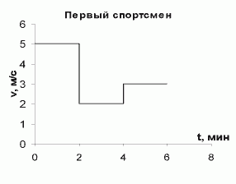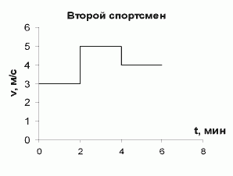
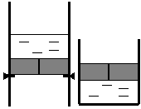
2. В центре поршня массой 10 кг и площадью 500 см² проделано тонкое отверстие. Известно, что если закрепить поршень в вертикальной трубе и налить поверх него воды до уровня 10 см, то за 1 с через отверстие в поршне вытечет 5 мл воды. В цилиндрический сосуд наливают воды до уровня
10 см и кладут сверху поршень. Поршень плотно прилегает к стенкам сосуда, но может двигаться без трения. Через какое время поршень достигнет дна сосуда?
3. В сосуд с жидкостью, на поверхности которой плавает в полупогруженном состоянии тело кубической формы, влили несмешивающуюся с ней другую жидкость, плотность которой вдвое меньше плотности тела. Какая часть объема тела оказалась погруженной в первоначальной жидкости, если высота слоя влитой жидкости равна половине высоты тела?
4. При длительном пропускании тока I₁ = 1,4 А через проволоку последняя нагрелась до температуры t₁ = 55 °С, а при пропускании тока I₂ = 2,8 А – до температуры t₂ = 160 °С. До какой температуры t_{х} нагревается проволока при токе I₃ = 5,5 А? Теплоотдача с единицы поверхности пропорциональна разности температур проволоки и воздуха. Зависимостью сопротивления проволоки от температуры пренебречь.
5. Электрическое сопротивление одного метра проволоки r = 10 Ом/м. Какое минимальное количество проволоки потребуется, чтобы изготовить из нее резистор с сопротивлением R = 100 Ом, способный пропускать ток I = 50 А, если проволока рассчитана на максимальный ток I₀ = 10 А?

Решения заданий 9 класс

1. Перерисуем график в осях «м/с; с». После этого преобразования шкала времени умножится на 60. Т.к. движение на каждом из участков равномерное (по графику) и прямолинейное (по условию), то зависимость координаты от времени – линейная. Построим эту зависимость.
В нулевой момент времени оба спортсмена находятся на линии старта – нулевой отметке. После 120 секунд бега 1-й спортсмен пробежал 600 метров, 2-й – 360 метров. Отметим эти точки на графике и соединим их с нулем прямой линией. Аналогично поступим со вторым и третьим этапом бега. В результате получим ломаные линии – график зависимости пройденного спортсменами расстояния от времени.
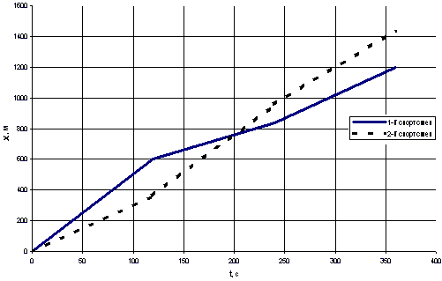
Очевидно, что спортсмены поравняются тогда, когда эти ломаные пересекутся (разумеется, после точки (0; 0)). По графику нетрудно увидеть, что в этой точке время равно 200 секундам.
2. В первом случае, когда вода налита поверх поршня, разность давлений над поршнем и под поршнем равна ρgh = 1000 Па (ρ = 1000 кг/м³, g = 10 м/с², h = 0,1 м) и за 1 с изменяется незначительно. Во втором случае, когда поршень не закреплен, разность давлений под поршнем и над поршнем равна Mg/S = = 2000 Па (М = 10 кг, S = 0,05 м²) и остается неизменной при медленном движении поршня вниз. Поскольку течение воды через отверстие вызывается разностью давлений, во втором случае поток воды будет вдвое больше – 10 мл за каждую секунду. Первоначально объем воды под поршнем равен Sh = 5000 мл, поэтому вся вода протечет сквозь отверстие за 500 с.
3. Из условия задачи следует, что при плотности тела ρ плотность первой жидкости 2ρ, плотность второй (влитой) жидкости ρ/2. Если a – сторона куба, то из условия плавания тела следует: ρa³g = 2ρxa²g + (ρ/2)g(a/2)a², где x – глубина погружения тела в первую жидкость. Отсюда х/a = 3/8, т.е. 0,375 часть объема тела погружена в первоначальную жидкость.

4. Количество теплоты, выделяемое в единицу времени при пропускании тока через проволоку, пропорционально квадрату силы тока: Q = I²R. Количество теплоты, отдаваемое в окружающее пространство, пропорционально разности температур проволоки и воздуха: Q′ = k(t – t₀), где k – коэффициент, одинаковый во всех рассматриваемых случаях, t – температура проволоки, t₀ – температура воздуха. При длительном пропускании тока устанавливается тепловое равновесие: Q = Q′. Для трех режимов имеем: , , . Решая эту систему уравнений (удобнее это делать не в общем виде, а подставив предварительно в уравнения известные значения токов и температур), находим = 560 °С.

5. I > I₀, следовательно, резистор состоит из n = I/I₀ параллельно соединенных кусков проволоки. Сопротивление каждого куска R₁ = nR, а длина L₁ = R/r = = nR/r. Тогда длина всей проволоки L = nL₁ = n²R/r = (I/I₀)²R/r = 250 м.

Олимпиада по физике 10 класс
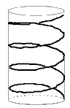
1. Кабина лифта, у которой расстояние от пола до потолка 2,7 м, начала подниматься с постоянным ускорением 1,2 м/с². Через 2 с после начала подъема с потолка кабины стал падать болт. Найти: а) время свободного падения болта; б) перемещение и путь болта за это время в системе отсчета, связанной с шахтой лифта.
2. Мотоциклист едет по внутренней поверхности вертикального полого цилиндра радиуса R со скоростью v. Траектория мотоциклиста представляет собой винтовую линию с шагом h (см. рис.). Каким может быть коэффициент трения покоя между покрышками мотоцикла и поверхностью цилиндра? Размеры мотоцикла много меньше R.
3. На две частицы – одну с массой m, летящую со скоростью , другую с массой 2m, летящую со ско-ростью перпендикулярно к первой (см. рис.), – в течение некоторого времени действуют одинаковые по модулю и направлению силы. К моменту прекращения действия сил первая частица начинает двигаться со скоростью в обратном направлении. Найти, с
v₁
→
v₂
→
v_{1′}
→
m
2m
m
какой скоростью будет двигаться при этом вторая частица.
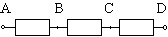
4. Для заполнения проточного бассейна можно использовать два крана, дающих одинаковый поток воды: с горячей и теплой водой. Температура горячей воды t₁ = 70 °C, температура теплой воды t₂ = 40 °C. При испытаниях бассейна заметили, что если открыть только кран с горячей водой, установившаяся температура воды в бассейне будет равняться t₁' = 50 °C. Если же открыть только кран с теплой водой, установившаяся температура воды в бассейне будет равняться t₂' = 30 °C. Определите, какая температура установится в бассейне, если открыть оба крана. Считайте, что поток тепла от воды прямо пропорционален разности температур воды и окружающей среды, а установившийся уровень воды в бассейне одинаков во всех трех случаях.
5. Знаток физики собрал схему из трех одинако-
вых резисторов, подключил ее к источнику постоянного
напряжения (который можно считать идеальным) и измерил вольтметром напряжение сначала между точками A и D, а потом между точками A и B – получилось U₁ = 3 В и U₂ = 0.9 В соответственно. Тогда знаток физики соединил точки A и C проводом (сопротивлением которого можно пренебречь) и измерил напряжение между точками B и D. Что он получил?

Решения заданий 10 класс

1. Ускорение падающего болта относительно кабины лифта a = g + а_{0,} где g = 9,8 м/с², a₀ = 1,2 м/с². Время падения болта , где h = 2,7 м. Подставляя численные значения, получаем: t = 0,7 c. В момент отрыва от потолка кабины болт имел относительно шахты лифта скорость v₀ = а₀t₀, где t₀ = 2 с. Проекция перемещения болта относительно шахты Δх = v₀t – gt²/2 = –0,7 м. Знак (–) означает, что конечное положение болта относительно шахты ниже начального. Болт относительно шахты сначала летит вверх с начальной скоростью v₀, а затем падает свободно без начальной скорости. Его путь s = 2v₀²/(2g) + + |Δx| ≈1,3 м.

2. На мотоциклиста действует три силы: сила реакции опоры , направленная к оси цилиндра, сила тяжести и сила трения . Учитывая, что направлена горизонтально, получим T = mg, и при этом T ≤ μN. Сила N придает мотоциклисту центростремительное ускорение , где α – угол наклона траектории мотоциклиста к горизонту. Следовательно, , и . Учитывая, что , получим .
Следует отметить, что данное условие является достаточным для случая, когда мотоцикл едет без проскальзывания. В других режимах движения может потребоваться большее значение μ.

3. Векторная разность конечного и начального импульсов первой частицы равна импульсу действовавшей силы. Его модуль . Такой же импульс силы подействовал на вторую частицу. Ее конечный импульс равен векторной сумме начального импульса и импульса силы: (см. рис.). Легко видеть, что , и конечная скорость второй частицы .
2mv₂
→
J
→
2mv_{2′}
→

4. По условию, мощность теплоотдачи из бассейна пропорциональна разности температур воды и окружающей среды: P = α⋅Δt. Теплоотдача компенсируется тем, что поступающая в бассейн вода теплее, чем вытекающая. Обозначим массу воды, поступающей в единицу времени в бассейн из одного крана, μ. Тогда приток тепла в единицу времени равен P = cμ (t_{вт} – t_{выт}) (c – удельная теплоемкость воды, t_{вт} и t_{выт} – температура втекающей и вытекающей воды). Таким образом, можно записать уравнения баланса для ситуаций, когда открыт кран с горячей и теплой водой: α (t₁' – t₀) = cμ (t₁ – t₁'), α (t₂' – t₀) = cμ (t₂ – t₂'). Здесь t₀ – температура окружающей среды. Поделим их друг на друга: .
Из этого уравнения можно найти .
Обозначим температуру, которая установится в бассейне, если открыть оба крана, t. Она удовлетворяет соотношению α (t – t₀) = cμ (t₁ – t) + cμ (t₂ – t). Разделив это на первое уравнение, получим .
Отсюда .

5. Судя по тому, что напряжения U₁ и U₂ отличаются не в 3 раза, вольтметр у знатока физики был не идеальный. Обозначим сопротивление вольтметра R, а сопротивление каждого из резисторов r. Первая схема, которая возникла при измерениях, выглядит так:
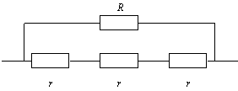
В этой схеме вольтметр показывает как раз то напряжение, которое выдает источник. Значит, напряжение источника равно U₁. Вторая схема такова:
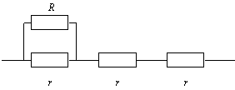
Она эквивалентна последовательному соединению резисторов сопротивлениями и 2r, поэтому вольтметр показывает напряжение
.
Отсюда можно найти отношение сопротивлений резистора и вольтметра:
.
Третья схема, возникшая при измерениях, и эквивалентная ей схема выглядят так:
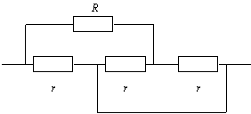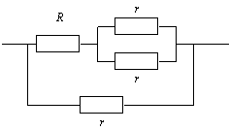
В этой схеме вольтметр показывает . Подставляя численные значения, получаем = 2,77 В.

Олимпиада по физике 11 класс
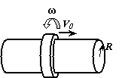
1. Тонкая массивная шайба надета на длинный стержень радиуса R (см. рис.). Когда шайбу закрутили вокруг стержня с угловой скоростью ω, оказалось, что она останавливается через время t₀. В другой раз шайбу закрутили с той же угловой
скоростью и одновременно придали ей скорость V₀ вдоль
стержня. Какой путь пройдет по стержню шайба до оста-
новки? Зазора между шайбой и стержнем нет.
2. На земле лежат вплотную друг к другу два одинаковых цилиндри-ческих бревна. Сверху между ними кладут такое же бревно. При каком коэффициенте трения между бревнами они не раскатятся? По земле бревна не скользят.
0
V
V₀
3V₀
2
3
P
P₀
2P₀
1
4
3. На рисунке изображены два замкнутых цикла: 1–2–3–1 и 1–3–4–1. Оба цикла проведены с одноатомным идеальным газом. У какого из циклов КПД выше и во сколько раз?
4. Если по квадратной диэлектрической пластине равномерно распределить заряд q, то потенциал в ее центре будет равен ϕ1. Если из шести таких пластин
с зарядом q на каждой составить полый куб, то потенциал в его центре будет равен ϕ2. Определите потенциал в вершине такого куба. Потенциал на бесконечности примите равным нулю.
5. На двух проводящих горизонтальных параллельных рельсах, находящихся на расстоянии $l$ друг от друга, перпендикулярно рельсам расположена проводящая перемычка массы $m$, которая может скользить по рельсам без трения. Вся система помещена в однородное вертикальное магнитное поле индукции $B$. Рельсы соединили с помощью конденсатора емкости $C$, а к перемычке приложили постоянную горизонтально направленную силу $F$. Пренебрегая сопротивлением перемычки и рельсов и индуктивностью контура, определить, будет двигаться перемычка и с каким ускорением.

Решения заданий 11 класс
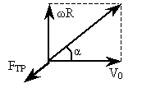
1. Рассмотрим случай, когда шайба имела только вращательную составляющую скорости. Сначала (при t = 0) каждая точка шайбы имеет скорость V = ωR. Под действием постоянной силы трения эта скорость убывает со временем по линейному закону, поэтому справедливо уравнение V(t) = ωR – at, где a – ускорение шайбы под действием силы трения. Поскольку по условию V(t₀) = 0, несложно найти ускорение a = ωR/t_{0.}
Рассмотрим случай, когда шайба одновременно участвует во вращательном и в поступательном движениях, т.е. скорость каждой точки шайбы складывается из взаимно перпендикулярных составляющих – скорости вращательного и поступательного движений. В начальный момент каждая точка шайбы имеет скорость . Под действием той же самой, что и в первом случае, постоянной силы трения эта скорость убывает с ускорением a: . Заметим, что в каждой точке шайбы сила трения будет всегда направлена в сторону, противоположную скорости данной точки шайбы, а, значит, не изменяет направление этой скорости (угол α, см рис.), а влияет лишь на ее модуль. Несложно найти момент, когда шайба остановится во втором эксперименте:
. (1)
В направлении поступательного движения действует проекция силы трения f = F_{ТР}cosα; угол α определяется начальным соотношением скоростей
. (2)
Поэтому уравнение движения шайбы в проекции на эту ось:
. (3)
Здесь х – перемещение шайбы вдоль стержня. Подставляя (1) в (3) с учетом (2) получим путь, пройденный шайбой вдоль стержня: .
T
→
0
P
→
A
B
2. На рисунке показаны силы, действующие на правое нижнее бревно, которые имеют ненулевой вращающий момент относительно оси вращения О. Условие равновесия этого бревна можно записать следующим образом: . Сила нормального давления образует с вертикалью угол 30°, сила трения – угол 60°. Тогда , , где R – радиус бревна. Отсюда находим
коэффициент трения:

3. В цикле 1–2–3–1 газ получает теплоту на изохоре 1–2 и на изобаре 2–3; полное количество этой теплоты для одного моля одноатомного газа (здесь мы воспользовались уравнением Клапейрона–Менделеева ). Работа равна площади треугольника 1–2–3: ; КПД . Из анализа первого цикла можно найти количество теплоты, отданное холодильнику на участке 3–1: . Но в цикле 1–3–4–1 газ получает теплоту на том же участке, проходя его в противоположном направлении, а на остальных участках отдает теплоту. Значит, во втором цикле всего получено от нагревателя количество теплоты ; работа в этом цикле равна А = RT0; КПД . Отношение КПД циклов .

4. Составим из восьми таких кубов куб вдвое больших размеров. Центр «большого» куба является вершиной каждого из «маленьких», поэтому потенциал в этой точке равен 8ϕ (ϕ – искомый потенциал).
С другой стороны, восемь составленных вместе кубов можно рассматривать как куб вдвое больших размеров (при этом заряд каждой грани равен 4q) и три квадратные пластины, размер каждой из которых вдвое больше, чем грани исходного куба (при этом заряд каждой пластины равен 8q).
Если взять какой-нибудь заряженный объект и увеличить все его линейные размеры в α раз, а заряд в β раз, то потенциал, создаваемый в соответственных точках, увеличится в β /α раз, так как потенциал дается формулой . Поэтому потенциал, создаваемый «большим» кубом в его центре, равен 4ϕ₂/2 = 2ϕ₂, а «большой» пластиной в ее центре – 8ϕ₁/2 = 4ϕ₁. По принципу суперпозиции 8ϕ = 2ϕ₂ + 3·4ϕ₁. Ответ: ϕ = 3ϕ₁/2 + ϕ₂/4.

5. При движении перемычки площадь контура, образованного самой перемычкой, рельсами и конденсатором изменяется, следовательно, изменяется магнитный поток через этот контур, поэтому в контуре возникает эдс индукции, которая приводит к появлению электрического тока и на перемычку начинает действовать сила Ампера. Можно подробно не разбираться с направлениями эдс, тока и силы Ампера, так как всегда действие магнитного поля таково, что оно препятствует каким-либо изменениям в системе (в данном случае изменению магнитного потока и площади контура). Следовательно, сила Ампера направлена в сторону, противоположную направлению движения перемычки. Запишем эти рассуждения на языке формул физических законов. Так как мы оговорили направление возникающей силы, все формулы будем записывать «по модулю».
Эдс индукции (закон Фарадея): $e=\frac{D(\text{Blx})}{Dt}=\text{Bl}\frac{Dx}{Dt}=\text{Blv}$. Если пренебречь сопротивлением перемычки и рельсов, то напряжение на конденсаторе в любой момент времени равно эдс индукции $e=\frac{q}{C}$, или $\text{Blv}=\frac{q}{C}$. Из этого соотношения выразим силу тока в контуре $I=\frac{Dq}{Dt}=\text{CBl}\frac{Dv}{Dt}=\text{CBla}$, которая оказывается пропорциональной ускорению а перемычки. Уравнение движения по закону Ньютона имеет вид $\text{ma}=F−F_{A}=F−\text{IBl}=F−{\text{CB}}^{2}l^{2}a$, из которого следует, что перемычка будет двигаться с постоянным ускорением $a=\frac{F}{m+{\text{CB}}^{2}l^{2}}$. Получается, что магнитное поле и конденсатор как бы увеличивают массу перемычки.

